**ממן 13 – אלון גולדמן**

**שאלה 1**

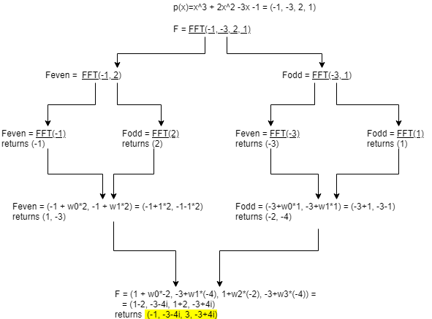

1. נריץ את inverse_fft:

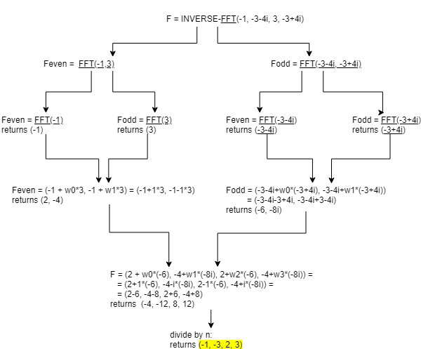

נשים לב להבדלים קטנים למול FFT:

1. ערכי w הפוכים (כנגד כיוון מעגל היחידה)
2. בסוף התהליך חילקנו בn

**שאלה 2**

**רעיון האלגוריתם**: נפצל את המספרים למספר קבוצות שייצגו מקדמי פולינום, לאחר מכן נבצע כפל פולינומים בעזרת FFT וINVERT_FFT.

**הסבר**:

נתונים 2 מספרים שלמים בעלי אותו מספר סיביות. לצורך הפשטות נניח שהמספרים הם בבסיס 2, בדומה למתואר באלגוריתם של Karatsuba, נחלק את המספר לk בלוקים שונים בצורה שתוסבר מיד. את המספר נסמן באות a, ואת תתי הקבוצה נסמן ע"י אינדקס בצורה הבאה (המספרים הם רק לצורך המחשה):

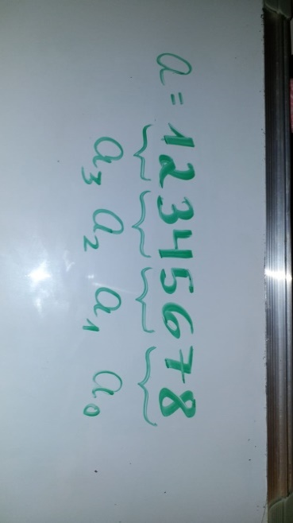

באופן דומה המספר השני יהיה b ויסומן באינדקסים דומים.

את המספר a ניתן לייצג ע"י הכפלה של כל קבוצת מספרים $a_{i}$ ב2 בחזקת האינדקס שלהם, ז"א ניתן לרשום:

$$a=a_{0}*2^{0k}+a_{1}*2^{1k}+a_{2}*2^{2k}+…+a_{\frac{n}{k}-1}*2^{k*(\frac{n}{k}-1)}=\sum_{i=0}^{\frac{n}{k}-1}{a_{i}*2^{ik}}$$

וגם באופן דומה עבור b.

נשים לב שקיבלנו יצוג של פולינום בעזרת מקדמים (כאשר ai הוא המקדם וx=2^k). לכן ניתן להמיר את המספר הזה ליצוג ע"י מקדמים, ז"א:

$$a=(a_{0},a_{1},a_{2},…, a_{\frac{n}{k}-1})$$

ז"א שהתוצאה שאנחנו צריכים למצוא היא כפל הפולינומים, ז"א:

$$a*b= \sum_{i=0}^{\frac{n}{k}-1}{a_{i}*2^{ik}}* \sum_{i=0}^{\frac{n}{k}-1}{b_{i}*2^{ik}}=\left(a_{0},a_{1},a_{2},…, a_{\frac{n}{k}-1}\right)*(b_{0},b_{1},b_{2},…, b_{\frac{n}{k}-1})$$

נמצא את התוצאה הזאת ע"י שימוש באלגוריתם לכפל פולינומים בעזרת FFT. לאחר מכן קיבלנו פולינום כלשהו C שמייצג את התוצאה של הכפל. כל איבר בפולינום נכפיל ב2^ik המתאים ונקבל את התוצאה של החישוב.

**האלגוריתם**:

1. נחלק את מספרי הקלט לn/k חלקים, ונקבל 2 וקטורים.
2. נבצע כפל פולינומים ע"י FFT:
   1. על כל שני וקטורים נבצע FFT ונקבל יצוג בערכים של הוקטור
   2. נכפיל את הערכים
   3. נבצע INVERSE_FFT כדי לקבל את הערכים של C
3. נציב בכל איבר את ה2^ik המתאים ונקבל את התוצאה הסופית

**נכונות**:

הנכונות של הפולינום נובעת מההסבר המתואר מקודם. מכפלת פולינומים מתבצעת בצורה זהה לחישוב קונבולוציה בספר.

**סיבוכיות** (לפי המספור של האלגוריתם לעיל:

1. חלוקה לקבוצות – יש n/k קבוצות ולכן הזמן הוא $θ(\frac{n}{k})$
2. FFT:
   1. כל פעולה רקורסיבית לוקחת $θ(k^{2})$ לפי הנתון, עבור כל אחת מn/k קבוצות. ז"א שזמן הריצה הוא:

$$T\left(n\right)=2T\left(\frac{n}{2}\right)+k^{2}*\frac{n}{k}= 2T\left(\frac{n}{2}\right)+k*n$$

נציב k=lgn ונקבל:

$$T\left(n\right)= 2T\left(\frac{n}{2}\right)+nlgn$$

זה מתאים למקרה 2 של שיטת האב, ולכן זמן הריצה הוא:

* 1. *יש k/n מקדמים וכל כפל לוקח k^2, ולכן זמן הריצה הוא $T\left(n\right)=k^{2}*\frac{n}{k}=θ\left(nk\right)=θ(nlgn)$*
  2. *חישוב invert_fft לוקח גם $θ\left(nlg^{2}n\right)$ זמן*

1. *הצבה בזמן לינארי עבור כל איבר, ז"א Ɵ(n/k) זמן*

*בסך הכל קיבלנו:*

$$T\left(n\right)=θ\left(\frac{n}{k}\right)+θ\left(nlg^{2}n\right)+θ\left(nlg^{2}n\right)+θ\left(nlgn\right)+θ\left(\frac{n}{k}\right)=θ\left(nlg^{2}n\right)$$

*כנדרש.*

***שאלה 3***

*את האיבר הכללי של נגזרת ברמה הk ניתן לכתוב כך:*

$$f^{k}\left(x\right)=\sum_{i=k}^{n}{\frac{i!}{\left(i-k\right)!}a_{i}*x^{i-k}}=\sum_{i=k}^{n}{i!a_{i}*\frac{x^{i-k}}{\left(i-k\right)!}}$$

נסמן 2 וקטורים בעלי n איברים כל אחד בצורה הבאה:

$$b=〈n!a_{n}, \left(n-1\right)!a_{n-1}, …\left(0\right)!a_{0}〉$$

$$c=〈\frac{x^{0}}{0!}, \frac{x^{1}}{1!}, …, \frac{x^{n}}{n!}〉$$

נוכל לקבל את השוויון הבא:

$$f^{k}\left(x\right)=\sum_{i=k}^{n}{i!a_{i}*\frac{x^{i-k}}{\left(i-k\right)!}}=\sum_{i=k}^{n}{b_{n-i}*c_{i-k}}$$

נסמן j=i-k וm=n-k-j, ונקבל:

$$\sum_{i=k}^{n}{b_{n-i}*c_{i-k}}=\sum_{i=0}^{n-k}{b_{n-k-j}*c_{j}}=\sum_{i=0}^{n-k}{b_{m}*c_{j}}$$

קיבלנו שm+j=n-k, וזה בדיוק הגדרת קונבולוציה (לפי הספר בעמוד 251). ז"א שניתן לחשב קונבולוציה של b*c ולמצוא עבור כל איבר n-k את הנגזרת שלו.

**האלגוריתם**:

1. נבנה את הוקטורים c,b ע"י חישוב אחד אחד (את b נחשב מהסוף להתחלה)
2. נחשב את הקונבולוציה ע"י כפל וקטורים באמצעות FFT וinverse_FFT
3. N הערכים האחרונים של הקונבולוציה הם ערכי הנגזרות

**נכונות**: נובעת מהשוויונות של הסכומים שהצגנו בתיאור האלגוריתם ומנכונות FFT לבניית קונבולוציה

**סיבוכיות** (לפי שלבי האלגוריתם לעיל):

1. זמן לינארי O(n)
2. עלות חישוב קונבולוציה O(nlgn)
3. החזרת הערכים בזמן לינארי O(n)

בסך הכל O(nlgn).

**שאלה 4**

בכפל מטריצות רגיל, מחשבים בנפרד כפל של 8 מטריצות בגודל n/2, ומחברים ביניהם. פעולת החיבור על מטריצה בגודל n היא n^2, (עבור כל שורה ועמודה), ולכן נוסחת הנסיגה המתאימה לחישוב **הרגיל** היא:

$$T\left(n\right)=8T\left(\frac{n}{2}\right)+θ\left(n^{2}\right)=θ\left(n^{3}\right)$$

באלגוריתם המוצע יש 7 קריאות רקורסיביות בלבד לכפל. (אמנם יש יותר חיבור, וזה מגדיל את הקבוע שלפני n^2 אבל זה לא יוצר שינוי בזמן הריצה האסימפטוטי). לכן נוסחת הנסיגה החדשה היא:

$$T\left(n\right)=7\left(\frac{n}{2}\right)+θ\left(n^{2}\right)$$

נסמן:

$$a=7;b=2;n^{\log_{b}{a}}=n^{\log_{2}{7}}=n^{2.81};f\left(n\right)=θ\left(n^{2}\right)$$

ולכן עבור אפסילון=0.01 נקבל $θ\left(n^{2}\right)=O(n^{2.81})$ ולכן לפי שיטת האב מקרה 1 קיבלנו:

$$T\left(n\right)=θ(n^{\log_{2}{7}})$$

כנדרש.